Состав Совета Кондопожского муниципального района
Районный Совет депутатов XXVII созыва
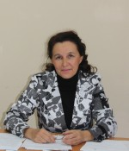
Глава Кондопожского муниципального района, Председатель Совета
Иванихина Татьяна Борисовна
(814-51) 3-95-22
yanishadm@yandex.ru

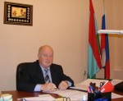
Глава Кондопожского городского поселения
Анхимов Валерий Иванович
(814-51) 2-21-11


Депутат Кондопожского городского поселения
Чекулаева Елена Ивановна

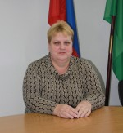
Глава Петровского сельского поселения
Дорофеева Людмила Николаевна
(814-51) 2-30-15


Депутат Петровского сельского поселения
Кононов Алексей Геннадьевич

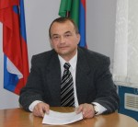
Глава Новинского сельского поселения
Захаров Василий Борисович


Депутат Новинского сельского песеления
Абрамов Пётр Яковлевич

Глава Янишпольсокго сельского поселения
Иванихина Татьяна Борисовна
(814-51) 3-95-22

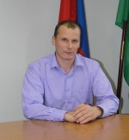
Депутат Янишпольского сельского поселения
Волков Валерий Владимирович


Глава Кяппесельгского поселения
Дубень Анжелика Николаевна
(814-51) 2-40-16

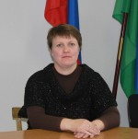
Депутат Кяппесельгского поселения
Богданова Валентина Александровна

Глава Гирвасского сельского поселения
Сивоконь Ольга Викторовна
(814-51) 3-13-17

Депутат Гирвасского сельского песеления
Сапотько Александр Сергеевич

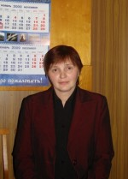
Глава Курортного сельского поселения
Емельянова Надежда Александровна
(814-2) 78-89-54

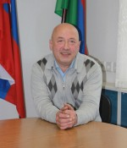
Депутат Курортного сельского песеления
Липчевский Сергей Борисович


Глава Кончезерского сельского поселения
Нефедов Алексей Федорович
(814-51) 3-54-05

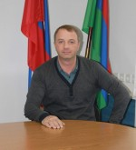
Депутат Кончезерского сельского поселения
Погорельцев Павел Сергеевич

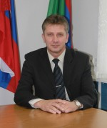
Глава Кедрозерского сельского поселения
Папченков Анатолий Михайлович
(814-51) 3-43- 85

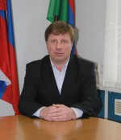
Депутат Кедрозерского сельского песеления
Бань Игорь Николаевич

